Муниципальное бюджетное образовательное учреждение
дополнительного образования Центр детского творчества «Паллада»
г. Советская Гавань.

Интерактивная игра брейн - ринг
«Здоровым быть здорово»

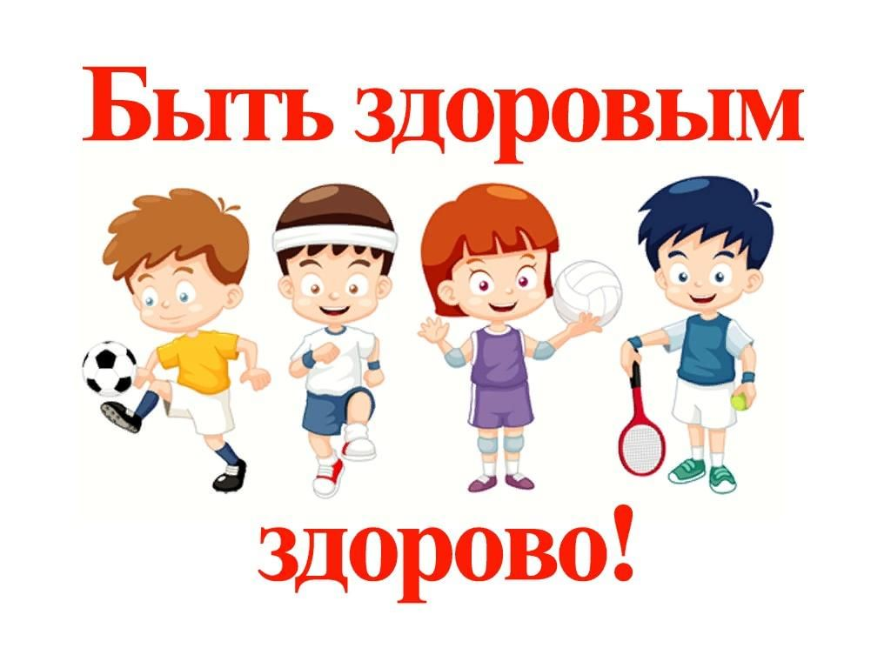

Автор-составитель:
Билашевская Наталия Владиславовна,
Педагог-организатор социально-гуманитарной
направленности

2021 г.

Пояснительная записка
Актуальность
Здоровье – один из важнейших компонентов человеческого благополучия, счастья. Именно здоровье людей должно служить «визитной карточкой» страны.
Если мы не будем заботиться о своем здоровье – у нас не будет будущего. Будущее нашей страны – счастливые дети. Лучший способ сделать детей счастливыми – сделать их здоровыми.
Поэтому важно с раннего детства прививать навыки здорового образа жизни. Умение вести здоровый образ жизни — признак высокой культуры человека, его образованности, настойчивости, воли.
И самая трудная, важная задача педагога - создание условий, при которых ребенок заинтересуется тем, как нужно заботиться о своем здоровье.
Формирование ценностных ориентации, убеждений, активной ижизненной позиции способствуют вовлечению учеников в активный процесс получения и переработки знаний. Методическая разработка классного часа может быть рекомендована к использованию при проведении классных часов по «Здоровому образу жизни» для учащихся 5-6 классов.
Игра такого плана, сама себе по себе, уже вызывает любопытство и интерес, педагогически целесообразна, наиболее динамична и любима детьми. Обучающиеся увлеченно играют, участвуя в «Брейн-ринге» в соответствии с правилами игры и учатся полноценному общению со сверстниками. Игра способствует развитию мышления, учит действовать осознано, по правилам, преодолевать трудности, развивать воображение, фантазию.
Цель: расширить представление детей о здоровом образе жизни.
Задачи:
- обобщить знание детей о здоровом образе жизни;
- развивать интерес к своему здоровью;
- воспитывать бережное отношение к своему здоровью.
Целевые группы – обучающиеся 5 классов.
Продолжительность мероприятия – 45 минут.
Количество команд – 7-10.
Оборудование:
- компьютер;
-мультимедийная установка (проектор, экран);
- бланки оценивания для жюри;
- дипломы победителей, сертификаты участников.

Ожидаемые результаты:
Личностные:
- адекватно оценивать своё поведение в жизненных ситуациях;
- отвечать за свои поступки, отстаивать свою нравственную позицию в ситуации выбора;
- понимание значения трудовой деятельности для личности и общества;
- понимание значения коммуникации в межличностном общении.
Предметные:
- основные вопросы гигиены, касающиеся профилактики вирусных заболеваний, передающихся воздушно-капельным путем;
- особенности влияния вредных привычек на здоровье школьника;
- особенности воздействия двигательной активности на организм человека;
- основы рационального питания;
- правила оказания первой помощи;
- способы сохранения и укрепление здоровья.
Метапредметные:
- выдвигать версии решения проблемы, осознавать конечный результат, выбирать средства достижения цели из предложенных, искать их самостоятельно;
- составлять план решения проблемы;
- работая по плану, сверять свои действия с целью и при необходимости исправлять ошибки самостоятельно;
- проводить наблюдение под руководством учителя.

Ход мероприятия

Ведущий: Добрый день, дорогие друзья! Здравствуйте!
Добрый день, дорогие ребята и уважаемые взрослые! Мы рады видеть вас на нашем празднике здоровья с названием "Здоровым быть здорово!".
В век технического прогресса и развития космических технологий, как вы думаете, что всего дороже? Конечно же, здоровье! Здоровье человека – это главная ценность в жизни. Здоровье не купишь за деньги. Будучи больными, вы не сможете воплотить в жизнь свои мечты, не сможете решать жизненно важные задачи. Все мы хотим вырасти крепкими и здоровыми. Быть здоровым – естественное желание человека, рано или поздно все задумываются о своем здоровье. Каждый из нас должен осознавать, какой это бесценный клад. Давайте вместе подумаем, что такое здоровье, здоровый образ жизни.
Сегодня встречаются команды ____________________________
Давайте поприветствуем друг друга аплодисментами.
Каждая команда сейчас сама выбрала свой стол, это и стало вашей жеребьевкой! Значит, первыми на вопросы игры будет отвечать команда ________ и далее по очереди.
Давайте познакомимся с правилами игры. Итак, внимание на экран. Перед вами пять тем, каждая из которых включает в себя семь вопросов. Каждый вопрос имеет определенную стоимость в баллах от 10 до 100 в зависимости от сложности вопроса. Каждая команда по очереди, согласно жеребьевке, выбирает вопрос и дает на него ответ. На обдумывание – 30 секунд. Если ответ правильный, то команда получает то количество баллов, сколько стоит вопрос. Если ответ не правильный, то отвечает следующая команда, но баллов будет меньше – 50% от стоимости вопроса, т.к. команда имела большее время для обдумывания.
Правила игры понятны? За выкрики с места команда получает штрафные баллы в размере стоимости вопроса, на который команда выкрикнула вне очереди. Ну, я думаю, что сегодня нам никого не придется наказывать.
Интеактивную игру брейн - ринг «Здоровым быть здорово!» сегодня оценивает жюри:__________________________________________________________
Темы: «Питание», «Спорт», «Ребусы», «Мир эмоций», «Анаграммы».
Тема «Питание»
1.Какой овощ очень полезен для зрения?
А) Картофель
Б) Капуста
В) Морковь
2. Какой витамин получает человек, загорая на солнышке?
А) Витамин Д
Б) Витамин А
В) Витамин С
3. Этот продукт считался священным у древних египтян. А средневековые рыцари носили его под латами, так как считалось, что он защищает от врага. На самом деле этот продукт обладает антибактериальными свойствами и способен уничтожать микроорганизмы, содержит витамин С и ряд других важных витаминов.
А) Лук;
Б) Чеснок;
В) Имбирь
4. Этот продукт в Древней Руси называли сыром, в блюда, приготовленные из него — сырными. В средневековой Западной Европе его называли «белым мясом», так как он содержит большое количество белка.
А) Творог;
Б) Молоко;
В) Сметана.
5. Он может быть зелёным, красным, жёлтым, белым и чёрным. Его употребление во многих странах превратилось в настоящий ритуал. В Узбекистане и Казахстане используют в основном зелёный, в Японии –зелёный и белый, в России – чёрный. Он помогает взбодрить, охлаждает в жару, согревает в мороз.
А) Сок;
Б) Чай;
В) Кофе.
6. Как называется овощ, который «покорил больше народов, чем любой полководец»? В конце XVIII века в одной из российских газет была опубликована реклама этой овощной культуры. «Декоративный цветок, лекарство от всех болезней, яд, истребляющий насекомых, средство для выведения пятен, универсальное удобрение, наконец, пищевое сырье, из которого можно приготовить хлеб, крахмал, пудру, масло, вино, кофе, дрожжи, шоколад».
А) Свекла;
Б) Баклажан;
В) Картофель.
7. В XVII веке зерна этого растения использовали как лекарство для ослабших от болезни людей, а сейчас из них делают напиток и кондитерские изделия. Бобы этого растения были столь ценными, что индейцы их использовали в качестве разменной монеты.
А) Какао
Б) Фасоль;
В) Горох;
8. Я кругла и крепка,
Темно-красные бока.
Я гожусь на обед,
И вборщи и в винегрет
Вверху зелено,
Внизу красно,
В землю вросло
А) Свекла;
Б) Помидор;
В) Капуста
9. Как называется сушеный абрикос без косточки?
А) Урюк;
Б) Чернослив;
В) Курага.
10. Что необходимо принимать перед сном обязательно, а в жаркую погоду - утром и вечером?
-Душ
Тема «Спорт»
1. Он может быть сделан из резины или пробки, сплетен из ниток, обшит кожей. Его можно бросать, передавать, вести в любом направлении.
А) Мяч
Б) Волан
В) Мешок
2. В старину, надевая на ноги, их называли «скороходами». А как называют их сейчас?

А) Лыжи
Б) Коньки;
В) Ролики
3. Спортивная борьба, которая проводится с помощью различных технических приемов, применяющихся ниже пояса. Цель поединка — прижать противника спиной к ковру.
А) Самбо;
Б) Греко-римская борьба;
В) Дзюдо;
4. Как называется крупнейшая фирма в Германии, выпускающая спортивные товары?
А)ADIDAS
Б) REEBOK
В) NIKE
5. Как переводится с английского языка название стиля плавания «баттерфляй»?
А) бабочка;
Б) дельфин;
В) лягушка;
6 Назовите страну — родину Олимпийских игр
А) Греция;
7. Какой вид единоборства, происходящий от японской системы самозащиты, переводится как «пустая рука»
А) Сумо;
Б) Каратэ;
В) Дзюдо;
8. Какой мяч тяжелее: футбольный, волейбольный, гандбольный или баскетбольный?
А) Футбольный;
Б) Волейбольный;
В) Баскетбольный.
9. Во время церемонии открытия Олимпийских игр выпускаются голуби. Что они символизируют?
А) Мир;
Б) Любовь;
В) Красота;
10. Кто из великих русских полководцев занимался закаливанием своего организма и зимой мог простоять целый день на морозе в одном мундире?
А) Александр Суворов;
Б) Александр Невский;
В) Михаил Кутузов;
Тема «Ребусы»
1. Футбол
2. Зарядка
3. Быстрота
4. Хоккей
5. Волейбол
6. Выносливость
7. Закаливание
8. Режим
9. Питание
10. Движение
Тема «Мир эмоций»
1. Радость
2. Гнев
3. Презрение
4. Горе
5. Задумчивость
6. Грусть
7. Удивление
8. Обида
9. Счастье
10. Страх

Тема «Анаграммы»
1.Закаливание
2. Тренировка
3. Витамины
4. Здоровье
5. Зарядка
6. Движение
7. Привычка
8. Велосипед
9. Спартакиада
10.Физкультура

Итак, начинаем нашу игру. Прошу первую команду назвать громко тему, которую вы выбираете и стоимость вопроса.
(Команды в соответствии с очередностью выбирают вопрос, дают ответ, жюри оценивает правильность ответов)
Ведущий: Вот и подошло время подводить итоги. Закончилось путешествие в страну профессий. Вы проявили творчество, фантазию, свои знания и умения. Настало время узнать, какая команда показала лучшие результаты.
Слово предоставляется жюри.
Награждение победителей и участников конкурса.

Ведущий: Надеемся, что, выполняя наши задания, вы ближе познакомились с разными профессиями, задумались о людях труда, о своем профессиональном будущем.
Надеемся, вы поняли, что вопрос «Кем я стану?» нужно задавать себе уже сейчас, чтобы в будущем профессия приносила вам радость и удовольствие!

Методические рекомендации для педагога по работе с презентацией интерактивной игры брейн - ринга

Презентация состоит из главного слайда, на котором размещено игровое табло с 5-тью темами:
- «Питание»
- «Спорт»;
- «Ребусы»;
- «Мир эмоций».
- «Анаграммы»
Каждая тема содержит ряд вопросов сложностью от 10 до 100 баллов. При выборе вопроса учащимися, педагог нажимает на «стоимость» вопроса и переходит на слайд с вопросом. Учащиеся дают ответ. Педагог щелчком мыши выводит на экран правильный ответ. Внизу слайда находится значок гиперссылки на основной слайд.

Основной слайд игрового табло

Методическая литература
1. Акумова Н.В., Ярмольчук В.Г. Уровень жизни личности на основе здорового образа жизни. // Бизнес в законе. №4. 2008. С. 275-278.
2. Бутырская Е.В., Зайцева Л.М. Педагогические аспекты формирования ценностного отношения к здоровому образу жизни у детей старшего дошкольного возраста // Учитель и время. №8. 2013. С. 9-14.
3. Гаврилова М.А. Создание воспитательной ситуации на уроках биологии для реализации валеологического воспитания // Сибирский педагогический журнал. №11. 2007. С. 328-334.
4. Гаврилова М.А., Нестеров Ю.В. Формирование здорового образа жизни на уроках биологии // Естественные науки. №1. 2012. С. 31-37.
5. Гареева Р.Г., Хуснутдинова З.А., Хамитов Э.Ш. Мировозренчиские детерминанты здорового образа жизни и их роль в антинаркотическом воспитании // Вестник Башкирского университета. Т. 12. №3. 2007. С. 197- 199.
6. Ганьшина Г.В., Овчаренко В.А. Психолого-педагогические условия формирования здорового образа жизни современной молодёжи // Сервис в России и за рубежом. №1. 2008. С. 45-50.
Интернет ресурсы
www.collection.edu.ru - банк данных электронных материалов;
www.za-partion.ru – сайт журнала «Здоровье школьника»;
www.znopr.ru – всероссийский форум «Здоровье нации – основа
процветания России;
www.valeo.akipkro.ru – школы здоровья Алтайского края;
www.mosedu.ru – информационный портал Департамента образования
Москвы (раздел «Здоровье и образованииe);
www.openclass.ru – «Открытый класс» (сетевые образовательные
сообщества);
www.obsheedelo.com – информационный портал «Здоровый человек
успешен» (материалы по профилактике алкоголизма, табакокурения и
наркомании);
www.it-n.ru – сеть творческих учителей (сообщество
«Здоровьесберегающие технологии в школе»);

